Первенство РТ 2023 по составлению шахматных композиций категория до 11 лет
ОТВЕТЫ

ФАМИЛИЯ, ИМЯ:
ДАТА РОЖДЕНИЯ, день, месяц, год:
Город (регион)

РЕШЕНИЕ
Обозначение фигур: Kр – король, Ф – ферзь, Л – ладья, С – слон, К – конь
Первый ход в задачах должен быть без шаха и единственным, т.е. отсутствуют побочные решения. Также после защит (ходов) чёрных – мат должен быть единственным, т.е. отсутствуют дуали. В задаче, где есть побочное решение или дуаль начисляется 0 баллов.
№1.  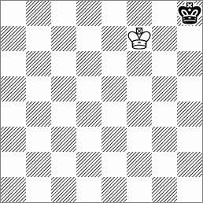  #2  Добавьте на диаграмму белые и черные фигуры, чтобы получилась задача мат в 2 хода пешкой (5очков) | №1. Укажите позицию задачи в нотации и решение  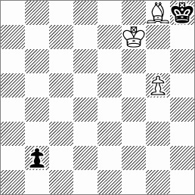  #2  1.g6! ~ 2.g7# 5б Может быть задача и с жертвой пешки, другие варианты 1.h6 gh 2. g7# 5 баллов.
№2.  Восстановите задачу по ее решению-  1.Лf4! 1...Кр×h1 2.Крf2 Крh2 3.Лh4# 1...Кр×g3 2.0-0 Крh3 3.Л1f3# (5очков)  Мат в 3 хода  Общее количество фигур в восстановленной позиции не должно превышать пяти | №2  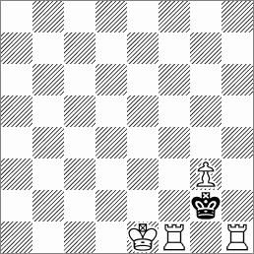  Мат в 3 хода
№3.  Восстановить позицию задачи по её решению:  1.Крe8! Кр×b8 2.Крd7+ Крa7 3.Крc6 Кр×a6 4.Лa8# Общее количество фигур в восстановленной позиции не должно превышать пяти (5очков) | №3.  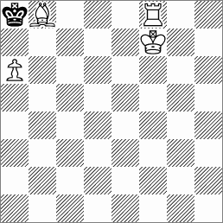  Мат в 4 хода  Кр белый на f7-5бал. На других полях 4,9 б

